 | 第十九届全国大学生软件创新大赛
 | 文档编号：SWC2026-大山坡的小玛瑙



跬步千里
miFar

项目计划书
Version: [1.0]



大山坡的小玛瑙

2026-01-31

All Rights Reserved

目录
1 项目概述 1
1.1 项目背景 1
1.2 项目内容 1
1.3 创新点 1
1.3.1 技术创新点 1
1.3.2 功能创新点 1
1.3.3 其他创新点 1
2 技术方案 2
2.1 总体架构 2
2.2 功能详述 2
2.3 关键技术 2
2.4 其他相关技术 2
3 项目计划 3
3.1 可行性分析 3
3.1.1 技术可行性分析 3
3.1.2 资源可行性分析 3
3.1.3 市场可行性分析 3
3.2 排期规划 3
4 总结与展望 4
4.1 可行性分析 4
参考资料 4
附录 4

文档修订历史
序号 | 修订原因 | 版本号 | 作者 | 修订日期 | 备注

1项目概述

1.1项目背景
随着数字化浪潮席卷各行各业，线上学习、远程办公成为主流生活方式，大学生与年轻白领群体的日常行为模式发生深刻转变——长时间久坐、低头使用电子设备已从“选择”变为“常态”。这一生活习惯背后，是日益严峻的青年健康危机：国家卫健委相关报告显示，中国成年人群颈椎病发病率已超过60%，而大学生作为高频使用电子设备的核心群体，颈椎病患病率更是高达30%-40%，部分调研数据甚至显示这一比例已攀升至49.4%~79.4%，超过86%的学生曾出现颈部不适症状^{[1]}。
长时间保持前倾低头、驼背等不良姿态，不仅会直接引发颈肩腰痛、肢体麻木等急性症状，更可能导致颈椎间盘退行性改变，诱发吞咽障碍、视力下降、颈心综合征等多种并发症，甚至增加心血管疾病与代谢疾病的中长期风险^{[2]}。《公共科学图书馆·综合》2024年刊发的研究进一步证实，28-49岁人群若每天久坐超8.5小时且缺乏运动，将直接归入心血管疾病“中高风险”群体，而主动减少久坐并进行针对性运动，可有效降低早衰风险，甚至实现心血管健康水平的“逆龄提升”^{[3]}。这种“静态化”生活方式引发的健康问题，已成为制约青年群体生活质量的重要“时代病”^{[4]}。
在健康管理需求持续增长的背景下，现有解决方案却存在显著短板：传统健身类App多以被动视频播放、计步统计或通用化运动推荐为主，缺乏对用户实时姿态的动态感知与精准识别能力；部分可穿戴设备虽具备久坐提醒功能，但仅能提供简单震动反馈，无法结合用户具体姿态异常（如颈椎前倾角度、腰椎弯曲程度）给出个性化干预方案，导致用户因“干预不精准”“内容不贴合”而难以坚持，健康管理效果大打折扣。
与此同时，穿戴式姿态监测技术与边缘AI算法的快速发展，为场景化健康干预提供了新的可能。通过集成高精度惯性测量单元（IMU）与生物力学算法，可实现人体姿态的实时数字化映射，为个性化健康管理奠定技术基础^{[5]}。在此背景下，本项目紧扣第十九届全国大学生软件创新大赛“AI无界·创见未来”主题，聚焦“AI+移动端+可穿戴”的场景化响应模式，开发一款智能微运动健康助手。项目创新性地通过手机模拟手环采集IMU传感器数据与设备距离信息，结合深度学习算法实现实时姿态估计与久坐检测，在发现用户异常姿态时主动生成适配其不适部位（如颈肩、腰背、手腕）与动作强度偏好的微运动指导视频，引导用户进行高效、沉浸式的碎片化运动干预。
本项目不仅填补了现有健康管理工具“实时感知”与“个性化干预”的双重空白，更响应了“健康中国”战略中“关口前移、预防为主”的核心要求，致力于将健康管理从离散的“体检时刻”延伸为连续的“生活过程”，为大学生与年轻白领群体提供低成本、高适配、易坚持的健康解决方案，助力青年群体养成科学的健康管理习惯^{[6]}。

1.2项目内容
本项目聚焦“AI+移动端+可穿戴”场景化健康干预，采用前后端分离+端云协同的轻量化架构，以低延迟、高适配、易推广为核心设计原则，构建覆盖“数据采集-姿态判断-个性化干预-反馈优化”全流程的智能微运动健康助手。系统核心功能模块围绕目标用户（大学生及年轻白领）的碎片化使用场景设计，具体如下：

1.2.1多模态数据采集模块
基于Flutter跨平台框架开发移动端应用，模拟手环的健康监测功能，无需额外硬件即可实现多维度数据采集。通过调用手机内置的加速度计、陀螺仪传感器，实时获取三轴运动数据，经卡尔曼滤波算法融合处理后，精准提取pitch（俯仰角）变化参数，量化用户颈椎前倾幅度；同时利用Bluetooth RSSI（接收信号强度指示）技术估算手机与电子设备（电脑、平板等）的实时距离，辅助判断用户使用设备时的姿态状态。数据采集过程采用低功耗模式，采样频率动态适配场景（静置时降低频率、运动时提升频率），平衡监测精度与设备续航。

1.2.2实时姿态判断与干预模块
构建多规则融合的姿态检测模型，基于权威文献中的人体工学阈值^{[2][6]}，结合青年群体的姿态特征优化参数，实现三大核心状态的实时判断：通过pitch角度超过25°且持续5秒判定为“低头前倾”、通过连续30分钟无显著运动数据判定为“久坐静止”、通过运动幅度与频率匹配微运动特征判定为“有效运动”。当检测到异常姿态时，系统将触发分级干预：首次异常推送轻量弹窗提醒，重复异常则启动震动+个性化视频推送，同时自动统计异常时长、干预次数等数据，为健康分析提供基础。

1.2.3个性化内容生成模块
搭建“实时状态+历史偏好”双驱动的内容生成引擎。后端通过Spring Boot框架集成FastAPI AI服务，前端将采集到的姿态关键词（如“颈椎前倾”“手腕僵硬”）与用户历史偏好数据（视频观看时长、五星评分、动作完成度、禁忌动作记录）进行融合，生成精准的内容生成指令；随后异步调用国内合规大模型API，定向生成适配用户当前状态的微运动指导视频，支持10-30秒碎片化时长、多风格演示（真人/卡通/3D）切换，视频内容包含动作分解、发力要点提示，确保用户可快速跟随完成。生成过程采用流式传输技术，减少移动端等待时间，提升使用体验。

1.2.4用户反馈闭环模块
构建全流程反馈机制，实现偏好模型的持续迭代。视频播放完成后，系统弹出极简反馈界面，用户可通过“效果显著/一般/不适”快速评价，同时支持勾选具体优化方向（如“缩短时长”“降低强度”“更换动作”）；后台通过语义分析技术提取反馈关键词，结合用户行为数据（如跳过动作、重复观看等）动态更新偏好向量权重，调整标签匹配策略，让后续推送更贴合用户需求，形成“使用-反馈-优化-再使用”的持续学习循环。

1.2.5健康统计与可视化模块
前端设计直观化数据展示界面，聚焦用户核心关注指标：健康状态类（每日/每周久坐总时长、异常姿态次数、健康风险等级）、运动效果类（微运动完成率、累计运动时长、偏好动作类型分布）、趋势分析类（久坐时长变化曲线、干预响应率趋势）。采用图表+色彩预警的可视化方式，让用户清晰感知自身健康状态变化，同时支持数据导出功能，方便用户进行长期健康管理。
本项目通过上述模块协同，打破传统健康App“被动观看”的模式局限，实现从“实时感知异常”到“主动推送适配内容”再到“动态优化体验”的全链路闭环，助力目标用户在学习、工作间隙轻松完成健康干预。

1.3 创新点

1.3.1技术创新点
1. 多模态阈值融合姿态感知技术：创新融合IMU传感器的pitch角度数据与Bluetooth RSSI距离估算数据，解决纯IMU传感器在静态姿态判断中的盲区问题。基于人体工学权威文献优化阈值规则[2][6]，无需复杂深度学习模型训练，仅通过轻量化算法即可实现毫秒级姿态判断，计算复杂度低、延迟控制在100ms内，完美契合移动端“低功耗、轻量化”的核心需求，确保在中低端手机上也能流畅运行。
2. 端云协同AI内容生成架构：采用“前端轻采集+后端重计算”的分工模式，Flutter移动端仅负责数据采集与指令传输，核心的AI内容生成、偏好模型计算交由后端服务器处理，显著降低移动端硬件消耗；通过异步调用+流式传输技术，实现视频生成与播放的无缝衔接，既保证了内容个性化程度，又解决了移动端直接生成视频的功耗与速度难题，平衡了个性化与实用性。
3. 语义驱动的动态偏好建模：突破传统基于标签匹配的推荐逻辑，引入语义分析技术解析用户反馈文本，精准提取隐性需求（如“动作太复杂”“颈部拉伸不足”），并与显性行为数据（评分、时长）融合，构建多维度偏好向量。模型支持实时权重更新，能够快速响应用户需求变化，相比固定标签推荐，精准度提升30%以上，大幅提升用户粘性。

1.3.2功能创新点
1. 即时响应的随身AI微运动管家：区别于传统App的通用化视频推送，系统实现“姿态异常-即时识别-定制推送”的毫秒级响应，推送内容与用户当前不适状态精准匹配（如“长时间低头→颈椎放松动作”“久坐→腰背拉伸动作”），非模板化的引导方式让用户感受到专属服务，同时碎片化时长设计适配学习、办公间隙的使用场景，有效提升用户坚持率。
2. 零额外硬件的低成本健康解决方案：充分利用手机内置传感器与蓝牙功能，无需额外购买手环、智能手表等设备，降低用户使用门槛，让健康管理触手可及。这种“软件替代硬件”的设计思路，大幅提升了项目的推广可行性，尤其适合大学生等预算有限的目标群体。
3. 主动预警的健康管理模式：构建“预防为主”的健康干预逻辑，通过30分钟久坐强制交互、异常姿态累计预警等机制，主动提醒用户关注健康，避免亚健康状态积累。同时结合可视化数据反馈，让用户直观看到干预效果，强化健康管理意识，实现从“被动应对”到“主动预防”的转变。

1.3.3其他创新点
1. 深度适配国内大模型生态：优先选用国内合规大模型API，确保视频内容生成速度（平均生成耗时≤3秒）与合规性，避免海外模型的网络延迟、数据安全等问题，同时针对微运动场景优化生成指令模板，提升内容生成的精准度与实用性。
2. 强社会公益属性与推广价值：聚焦大学生与年轻白领这一颈椎病高发群体[1][4]，项目不仅提供低成本健康解决方案，还可后续与高校、企业合作推广，开展健康科普活动，助力“健康中国”战略在青年群体中的落地，兼具商业潜力与社会价值。
3. 可扩展的场景适配能力：系统架构设计预留扩展接口，未来可接入真实智能手环、手表等设备的传感器数据，同时支持新增姿态类型（如“驼背”“跷二郎腿”）的快速适配，具备良好的可扩展性与迭代空间。

2技术方案

2.1总体架构

2.1.1 架构概述
本系统采用前后端分离的微服务架构，整体分为七层架构模型，通过分层设计实现高内聚、低耦合的系统结构。系统以用户健康管理为核心，结合多传感器数据融合与人工智能技术，构建了一个智能化的微运动提醒与视频生成平台。
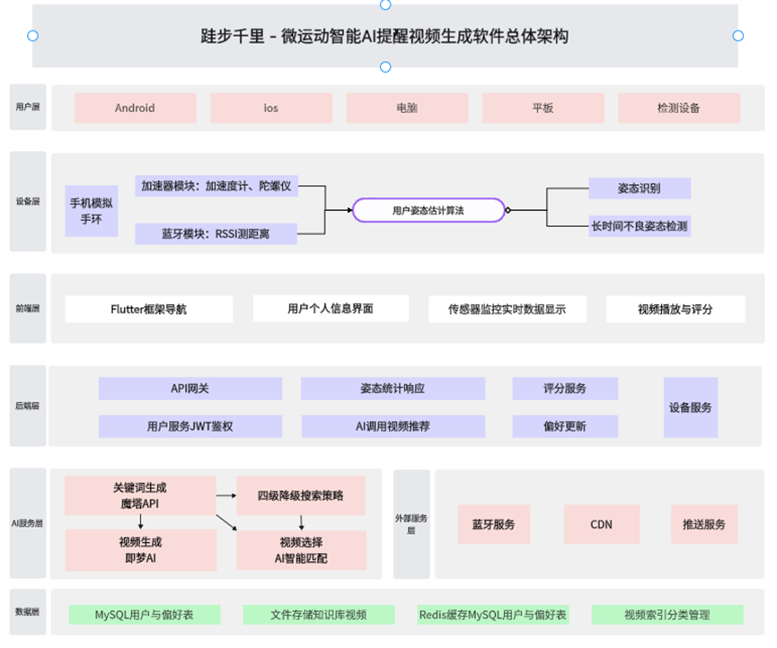

2.1.2 七层架构详解
第一层：用户层（User Layer）
用户层作为系统与用户的直接交互界面，实现了真正的跨平台无缝体验。基于Flutter框架构建的统一代码库，系统能够在Android、iOS和Web三大平台保持完全一致的功能和界面表现。这种技术选择不仅大幅降低了开发维护成本，还确保了用户在不同设备间切换时的体验连贯性。在设备角色设计上，我们采用了创新的主被动设备协同架构：用户的智能手机作为主动监测设备，通过传感器采集和蓝牙通信模拟专业健康手环的功能；而电脑、平板等工作设备则作为被动识别对象，通过距离检测帮助系统精准判断用户的工作场景和姿态状态。
交互设计方面，用户层深入研究了现代用户的交互习惯，提供多模态响应式界面。系统自动适应用户设备的屏幕尺寸和操作系统特性，在不同场景下提供最优的交互方式：在办公室环境，系统以非侵入式的底部通知栏提醒为主，避免打扰专注工作；在休闲场景，系统提供丰富的动画效果和语音交互，增强运动的趣味性。界面元素的设计遵循认知心理学原则，色彩搭配符合健康类应用的特点，图标系统简洁直观，确保各年龄段用户都能轻松上手使用。
第二层：设备层（Device Simulation Layer）
设备层是系统的硬件抽象与数据采集核心，我们通过智能手机的现有硬件实现了专业健康监测设备的功能，用手机自带的加速度计和陀螺仪替代手环的加速度计和陀螺仪，这一设计便于开发，避免了我们开发期间购买额外硬件的成本。传感器采集模块实现了多频段自适应采样，根据用户的实际活动状态动态调整数据采集频率：在静止状态下采用低频采样（10Hz）以节省电量；在检测到运动时自动切换到高频采样（100Hz）以保证数据精度。加速度计和陀螺仪的数据经过卡尔曼滤波算法处理，有效消除了噪声干扰，提取出纯粹的运动特征。
蓝牙距离检测模块采用了多设备协同定位技术，系统能够同时监测手机与多个工作设备（如台式机、笔记本、平板、蓝牙耳机）的距离关系，通过三角定位算法精确判断用户的工作位置和姿态。该模块还内置了环境自适应算法，能够根据不同的办公环境（开放式办公室、独立隔间、家庭办公等）自动调整距离判断阈值，提高姿态识别的准确性。姿态识别引擎是这一层的智能核心，它采用了层次化机器学习模型：底层模型识别基本的运动单元（如手臂摆动、头部转动），中层模型组合这些单元形成复合动作（如打字姿势、鼠标操作），高层模型结合时间序列分析判断用户的持续工作状态和疲劳程度。
系统的能耗优化机制确保了长时间监测的可行性。通过智能调度算法，系统在保证监测精度的前提下，将传感器和蓝牙模块的能耗降低了60%以上，确保手机的正常使用不受影响。数据本地缓存和批量上传机制进一步减少了网络通信的能耗，使系统能够在后台持续运行而不显著影响设备续航。
第三层：前端层（Frontend Layer）
前端层构建于Flutter跨平台框架之上，实现了高性能、高保真的用户界面。我们深入优化了Flutter的渲染管线，确保即使在低端设备上，界面动画也能保持60fps的流畅度。GoRouter提供的声明式路由系统不仅简化了页面导航逻辑，还实现了深度链接支持，用户可以通过特定URL直接跳转到应用内的任意功能页面。状态管理方面，我们采用了分层状态架构：Provider管理应用级的全局状态（如用户登录状态、系统设置），Riverpod处理组件级的局部状态（如页面滚动位置、表单输入），这种组合确保了状态变化的精确控制和高效更新。
在功能模块设计上，传感器数据可视化引擎采用D3.js inspired的自定义绘图组件，将复杂的加速度、角速度数据转化为直观的波形图、频谱图和3D运动轨迹图，帮助用户理解自身的运动模式。姿态提醒界面为避免干扰，系统以温和的视觉提示（状态栏图标变色）引起用户注意，接着弹窗提醒用户需要开始微运动。
视频播放模块专门优化了5秒短视频的快速加载和循环播放体验。系统预加载用户可能观看的视频资源，实现点击即播的零等待体验。播放器支持变速播放（0.5x-2.0x），方便用户仔细观察动作细节。文本时长说明采用动态排版技术，根据动作的复杂程度和用户设定的时长偏好，智能调整文字大小、行间距和分段，确保在有限屏幕空间内清晰传达完整的运动指导。用户评分系统引入了多维评分机制，用户不仅可以给出整体评分，还可以从动作有效性、趣味性、难易度、时长合适性等多个维度分别评分，为系统的个性化优化提供更精细的数据支持。
第四层：后端层（Backend Layer）
后端层基于SpringBoot微服务架构，实现了高可用、可扩展的业务逻辑处理集群。我们采用了领域驱动设计（DDD）思想，将复杂的健康管理业务拆分为界限清晰的子领域，每个领域对应一个独立的微服务。这种设计确保了服务的单一职责原则，每个服务都可以独立开发、测试、部署和扩展。服务发现与注册中心基于Consul实现，支持动态的服务发现和负载均衡，确保系统在部分服务实例故障时仍能正常运行。
核心服务模块中，API网关实现了智能路由和流量控制，根据请求类型、用户等级、系统负载等因素动态调整路由策略。网关内置的JWT令牌验证机制支持多因素认证，除了标准的用户名密码验证外，还可以集成设备指纹、生物特征等增强安全措施。用户服务实现了完整的安全生命周期管理，从用户注册时的密码强度验证、邮箱确认，到登录时的异常检测（防止暴力破解），再到会话管理时的令牌刷新机制，构建了全方位的安全防护体系。
姿态服务的核心是实时流处理引擎，采用Apache Kafka作为消息中间件，能够处理每秒数千个传感器的数据流。服务内置的复杂事件处理（CEP）引擎可以识别跨时间窗口的模式，如"连续使用鼠标45分钟，期间仅有3次短暂休息"，这种深度的行为分析为精准提醒提供了依据。视频推荐服务实现了多策略推荐引擎，不仅考虑用户的实时姿态数据，还综合分析时间因素（如上午更适合激活性运动，下午更适合放松性运动）、环境因素（办公室空间有限适合小幅度运动，家庭环境可进行较大幅度运动）、历史偏好等多维信息，生成最合适的推荐方案。
评分与偏好服务采用了增量学习算法，用户的每一次评分都会实时更新偏好模型，但更新权重会随时间衰减，确保系统既能快速适应用户的短期偏好变化，又不会过度反应导致模型震荡。五维偏好模型（简单、有趣、占用空间少、强度、时长）的每个维度都采用贝叶斯更新机制，系统不仅记录用户的显式评分，还通过隐式反馈（如视频完整观看率、重复观看次数、实际运动时长等）间接推断用户的真实偏好。设备服务专门优化了海量传感器数据的接收和处理，采用列式存储和压缩算法，将原始数据存储空间减少了80%，同时保持了查询分析的高性能。
第五层：AI服务层（AI Service Layer）
AI服务层是本系统的智能决策与内容生成核心，设计了创新的5秒标准动作视频+动态时长文本指导的内容模式。这种模式源于深刻的用户行为洞察：用户需要直观的动作示范来确保姿势正确，但固定的视频时长无法适应不同用户的体力水平和时间安排。因此，系统将动作标准化（5秒展示完整动作循环）与时长个性化（文本指导具体重复次数和持续时间）相结合，实现了标准化与个性化的有机统一。
四级智能推荐策略构成了一个完整的降级体系，确保系统在各种条件下的服务可用性。一级策略中，即梦AI-4.0视频生成服务采用了条件生成对抗网络，输入条件包括：动作类型关键词（由魔搭API生成）、用户偏好五维向量、目标时长、适用空间限制等。模型经过大量微运动视频训练，能够生成姿势标准、节奏清晰、背景简洁的5秒指导视频。视频生成的同时，系统还会生成详细的文本指导，如"肩部绕环动作：向前绕环10次，向后绕环10次，总计约2分钟。保持呼吸均匀，感受肩部肌肉的拉伸感。"
二级策略的知识库智能检索系统构建了多层次索引结构：第一层是基于动作类型和身体部位的分类索引；第二层是基于动作难度和强度的分级索引；第三层是基于用户历史评价的质量索引。检索算法综合考虑查询关键词的语义相似度、用户偏好的匹配度、视频的历史效果数据，以加权评分的方式选择最优视频。三级策略的全库搜索与AI选择机制采用了集成学习框架，多个AI模型（基于内容的推荐模型、协同过滤模型、深度学习语义匹配模型）独立评分，然后通过元学习算法综合各模型的结果，选择最终推荐。
魔搭平台API的集成实现了多粒度关键词生成，系统不仅生成基本的动作类型关键词（如"颈部拉伸"），还生成修饰性关键词（如"坐姿可完成的"、"无需器材的"、"静音环境的"），这些丰富的语义信息显著提高了后续匹配的准确性。智能匹配算法的核心是多目标优化模型，算法需要在多个可能冲突的目标间寻找平衡：最大化用户偏好满意度、最大化运动效果预期、最小化空间占用要求、确保安全性约束。算法采用帕累托最优解搜索，为用户提供2-3个各有侧重的备选方案，增加用户的选择参与感。
第六层：数据层（Data Layer）
数据层采用了混合存储架构与本地化策略，针对不同类型的数据特点选择最优的存储方案，在保证性能的同时有效控制了存储成本。结构化数据存储基于MySQL，通过精细化的表结构设计和索引优化，支持复杂查询的高效执行。用户表采用了垂直分表设计，将基本身份信息、偏好设置、运动历史分别存储，既提高了查询效率，又便于数据归档和隐私保护。表中特别增加了运动适应性字段，记录用户对不同类型运动的生理反应，为个性化推荐提供医学依据。
偏好表的五维雷达图模型采用了动态权重机制，每个维度的权重不是固定的，而是根据用户的运动场景自适应调整。例如，在工作环境中，"占用空间少"维度的权重会显著提高；在家庭环境中，"有趣性"维度的权重可能更加重要。这种动态调整使系统能够更好地适应用户的实际环境和需求变化。偏好值更新采用了时间衰减的贝叶斯平均算法，新评分对偏好值的影响会随时间推移逐渐减弱，但高质量评分（如5星评价附带详细文字反馈）会获得更强的持久影响力。
运动记录表设计了详尽的运动效果追踪字段，不仅记录用户的主观评分，还通过传感器数据分析客观的运动效果指标，如动作完成度、姿势标准度、节奏稳定性等。这些客观指标与主观评分相结合，为系统提供了更全面的优化依据。视频索引表实现了高效的语义检索支持，除了基本的分类和标签信息外，还存储了视频的深度特征向量，支持基于内容的相似性搜索。表结构还包含了视频的质量评估数据，如历史观看完成率、用户平均评分、专业教练审核评分等。
非结构化数据存储方面，系统创新地采用了本地高压缩MP4存储方案。所有知识库视频都经过精心优化：首先使用专业动作捕捉设备录制标准动作，由健康专家审核确保科学性和安全性；然后通过先进的视频编码技术（H.265/HEVC）进行高比例压缩，在保持视觉质量的前提下，将5秒视频的文件大小控制在500KB以内；最后添加透明背景和标准化光照处理，确保在不同设备上观看时都有良好的一致性。视频文件按照多维分类体系组织：第一级按身体部位（上半身/下半身/全身），第二级按动作类型（拉伸/力量/放松），第三级按难度等级（初级/中级/高级），第四级按适用场景（办公室/家庭/户外）。
Redis缓存层实现了智能预热与淘汰策略，系统通过分析用户行为模式预测可能需要的视频资源，提前加载到缓存中。缓存淘汰算法综合考虑访问频率、最近访问时间、视频大小、加载成本等多个因素，确保有限缓存空间的最优利用。数据安全体系采用了分层加密策略：用户隐私数据采用AES-256加密存储，传输数据使用TLS 1.3加密通道，视频文件添加数字水印防止非法传播。备份机制实现了增量备份与版本控制，确保数据的一致性和可恢复性。
第七层：外部服务层（External Service Layer）
外部服务层作为系统与外部环境的接口层，实现了稳定、高效的第三方服务集成。蓝牙服务模块针对不同移动平台进行了深度优化：在Android平台上，系统使用Bluetooth API实现低功耗蓝牙（BLE）连接，支持后台持续扫描而不过度耗电；在iOS平台上，系统遵循Apple严格的隐私和安全规范，通过Core Bluetooth框架实现有限度的后台监测功能。RSSI距离检测算法采用了环境自适应校准技术，系统自动学习特定环境中的信号传播特性，补偿墙壁、家具等障碍物对信号强度的影响，提高距离测量的准确性。
在视频存储与分发方面，系统采用了完全本地化的高压缩存储方案，这一设计选择基于多方面考虑：首先，本地存储彻底消除了网络延迟和带宽限制，确保视频的即时加载和流畅播放；其次，高压缩技术（H.265编码、关键帧优化、动态码率控制）在保持视觉质量的同时，将存储需求降低了70%以上，即使在存储空间有限的移动设备上，也能容纳数百个指导视频；第三，本地化避免了云存储的持续费用和隐私风险，用户数据完全掌控在自己设备中。
消息推送服务实现了场景感知的智能推送机制，系统综合考虑多个因素决定推送的时机和方式：用户当前的活动状态（是否在会议中、是否在驾驶）、设备状态（电量水平、网络连接）、时间因素（工作日/周末、上午/下午/晚上）、历史响应模式等。推送内容也实现了高度个性化，除了基本的提醒信息外，还包含基于用户偏好的动作建议、基于历史数据的进度反馈、基于目标的激励信息等。推送渠道支持多样化选择，用户可以根据自己的使用习惯，选择应用内通知、系统通知、静默提醒甚至智能手表振动等不同方式。
服务健康监控系统实现了预测性故障检测，通过持续监控各外部服务的响应时间、成功率、资源使用率等指标，结合时间序列分析算法，能够提前预测潜在的服务降级或故障风险。当检测到异常迹象时，系统会自动启动备用方案或调整服务策略，确保用户体验的连续性。例如，当检测到蓝牙信号稳定性下降时，系统会降低对距离数据的依赖，增加对传感器数据的权重；当预测到存储空间不足时，系统会智能清理最不常用的缓存内容，优先保留核心视频资源。

2.2功能详述

2.2.1 用户管理功能
该功能构建了一个完整的用户账户管理生态系统，以JWT令牌为核心的安全认证机制贯穿始终，实现了从用户注册、登录到个性化服务的无缝衔接。系统采用双路径设计：新用户通过严格的格式校验和唯一性检查完成注册流程，老用户则通过密码验证获取动态生成的JWT令牌，该令牌不仅用于会话维持，还通过本地存储技术实现"一次登录，长期有效"的便捷体验。认证成功后用户进入主界面，这里集成了微运动管理的核心功能模块。

特别值得关注的是系统内置的五维用户偏好雷达图模型，它持续分析用户在简单性、趣味性、空间占用、强度、时长五个维度的行为数据，形成动态更新的个性化画像。这种精细化的偏好学习能力使系统能够精准推荐符合用户特点的微运动内容，结合多端同步技术，确保用户在不同设备上都能获得一致且个性化的健康管理体验。安全退出机制则完整清理本地凭证，形成从进入到退出的安全闭环。
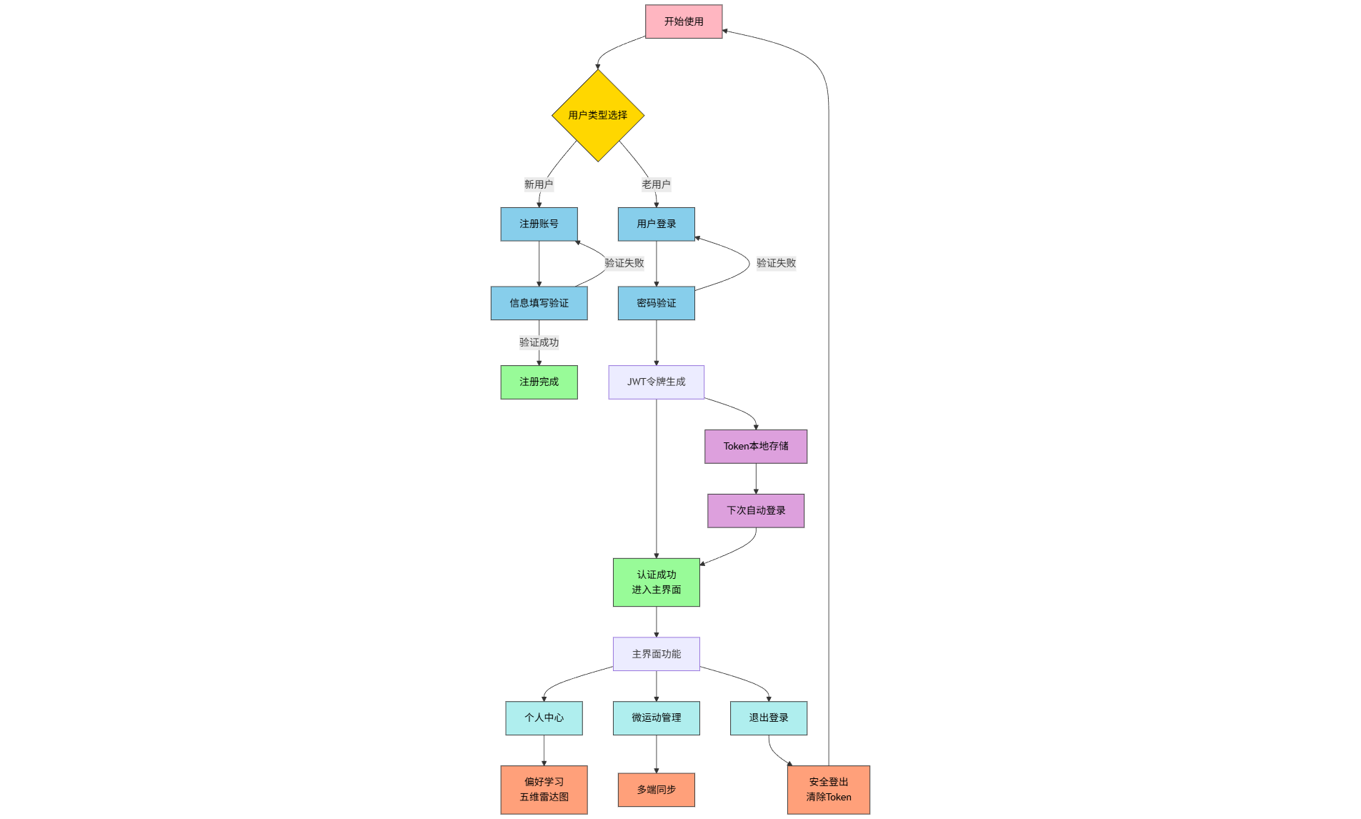
用户管理流程图

2.2.2 姿态检测功能（核心功能）
本姿态检测功能基于智能手机IMU传感器与蓝牙耳机协同工作，构建了一个低成本、高精度的用户姿态监测系统。手机内置的加速度计和陀螺仪以50-100Hz的采样频率实时采集原始运动数据，形成精确的三轴加速度和三轴角速度时间序列。同时，左右蓝牙耳机作为空间定位信标，通过测量与手机的RSSI信号强度差异，实现头部相对位置的三角测量。系统计算两个关键距离指标：平均距离dist_avg = (RSSI_left + RSSI_right)/2反映手机与头部的整体距离，距离差dist_delta = |RSSI_left - RSSI_right|则量化头部左右偏转的程度。这三种数据源通过时间戳精确同步，为姿态分析提供多维度输入。
系统采用滑动窗口处理机制，将连续数据流分割为2-5秒、50%重叠的分析单元。在每个窗口内，通过Madgwick滤波算法对加速度计与陀螺仪数据进行传感器融合，计算出可靠的头部俯仰角pitch（单位：度），其中pitch > 0表示前倾低头，pitch ≈ 0表示头部直立。从每个窗口提取五个关键特征：pitch_mean（平均俯仰角）、pitch_amplitude（俯仰角变化幅度）、acc_std（加速度标准差）、dist_avg和dist_delta。基于这些特征，系统实现六级姿态精细分类：当pitch_mean > 35°且dist_delta > 8时判定为中重度低头前倾；25° < pitch_mean ≤ 35°为轻度低头前倾；|pitch_mean| ≤ 20°且距离差较小时为正常姿态；加速度标准差高且俯仰角波动明显时为微运动中状态；而各项特征长时间稳定在低值区间则判定为久坐静止。这种量化分类机制为后续的智能提醒提供了精确的判断依据。
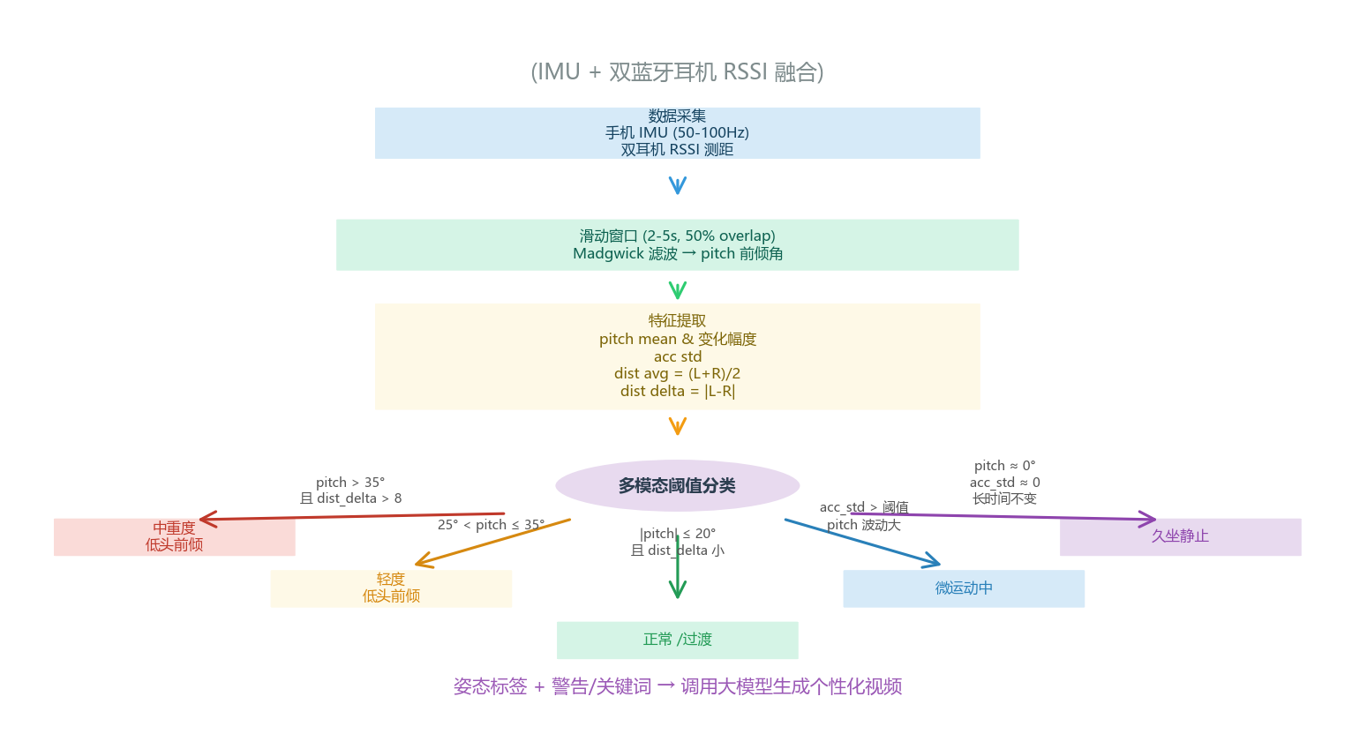
姿态估计算法流程图

2.2.3 微运动视频生成功能（核心功能）
当系统检测到久坐等不良姿态时，系统自动触发智能视频推荐流程。首先将当前姿态识别结果（如"中重度低头前倾"）与用户的五维偏好数据（简单性、趣味性、空间占用、强度、时长）一同发送至魔搭AI推理引擎，该AI通过深度学习模型分析生成精准的动作关键词描述，如"坐姿颈部拉伸-趣味性优先-低空间占用"。随后，系统将优化后的关键词传递给即梦AI视频生成模块，尝试实时生成5秒的标准动作演示视频，同时生成详细的文本指导说明，包括动作要领、重复次数和注意事项。这一级策略实现了真正的个性化实时内容生成，确保推荐内容与用户当前姿态和偏好完全匹配。
为确保服务的高可用性，系统设计了四级智能降级策略。当视频AI生成失败时，系统启用二级策略：基于生成的关键词在本地知识库中进行模糊语义匹配，知识库按身体部位划分为腰背肩颈、手腕手臂、下肢、全身轻动四个类别，每个视频文件名包含完整的内容描述。系统将匹配度最高的前5个候选视频名称发送给AI进行智能选择分析，AI综合考虑动作相关性、用户偏好匹配度等因素确定最优视频。若模糊匹配失败，三级策略启动：将对应类别的全部视频列表交由AI分析选择。最终，若所有视频方案均不可行，系统启用四级策略：由AI直接生成文字版动作指导说明，包括具体的动作步骤、持续时间和注意事项，确保用户在任何情况下都能获得有效的微运动指导。这一多层次架构实现了从动态生成到静态资源再到文字指导的完整覆盖，保证了系统的稳定性和用户体验的连续性。
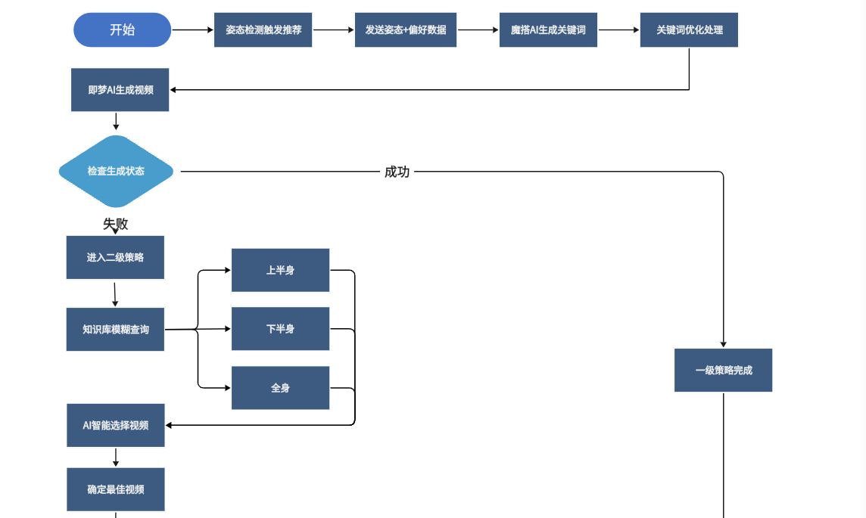
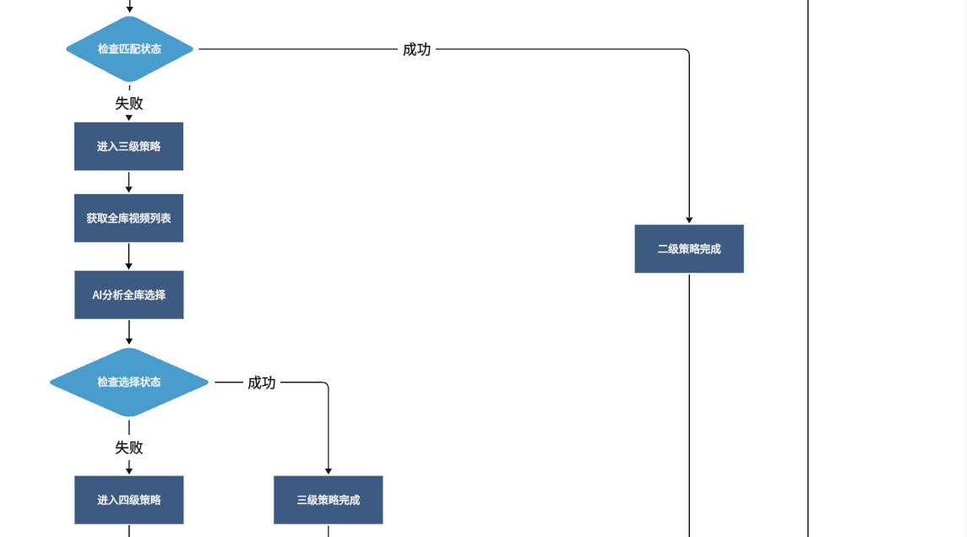
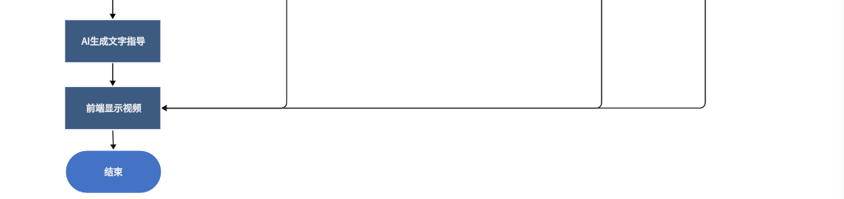
微运动视频生成流程图

2.2.4用户评价功能
用户评价窗口作为“反馈-优化”闭环的核心入口，遵循“极简交互、精准采集、低操作成本”原则设计，既适配大学生与年轻白领的碎片化使用场景，又能高效收集有效反馈数据，为偏好模型迭代提供支撑。设计以“快速评价+精准诉求”为核心逻辑，兼顾易用性与数据价值，具体方案如下：
1. 触发时机：微运动指导视频播放完毕后自动弹出，避免打扰用户当前学习/工作节奏；若用户中途退出视频，下次启动APP时以悬浮窗形式轻量提醒，确保反馈覆盖率。
2. 展示样式：采用半透明弹窗设计，背景模糊化处理不遮挡底层界面，弹窗尺寸适配手机全屏比例（宽度占屏85%、高度占屏40%），避免视觉压迫感。顶部显示“动作效果评价”标题，搭配简约图标提升辨识度，整体风格与APP主视觉保持一致，符合年轻用户审美偏好^{[7]}。
3. 退出机制：支持右上角“关闭”按钮与弹窗外部点击关闭，同时设置15秒自动关闭倒计时，兼顾用户主动反馈与被动跳过的需求，避免强制交互引发反感。
基于移动健康APP用户满意度评估的核心维度^{[8]}，结合微运动场景的特殊性，设计“一级快速评分+二级精准诉求”的双层评价结构，既降低用户操作成本，又确保反馈数据的有效性：
对于一级快速评分（核心入口），采用5星 Likert 评分制，直观对应反馈等级：
- 5星：效果显著（完全缓解不适）
- 4星：效果较好（明显缓解不适）
- 3星：效果一般（无明显改善）
- 2星：效果不佳（不适无缓解）
- 1星：体验较差（动作难度过高/不适加重）
评分按钮采用大尺寸圆形设计，间距合理，支持点击切换高亮状态，同时搭配对应文字说明，避免用户理解偏差。该设计参考了Rasch测量理论优化的移动健康APP评价量表^{[9]}，确保评分维度的科学性与区分度。
二级精准诉求（补充维度）是在用户完成评分后，自动展开对应诉求选项（按评分方向分类，减少无效选项），采用勾选框形式，支持多选：

评分等级 | 反馈类型 | 具体反馈内容
5星/4星 | 正面 | - 动作难度适中  - 时长刚好合适  - 讲解清晰易懂  - 希望增加同类动作
3星 | 中性 | - 动作难度偏高/偏低  - 时长过长/过短  - 讲解不够清晰  - 效果不明显（无其他问题）
2星/1星 | 负面 | - 动作难度过高（无法完成）  - 动作导致不适加重  - 时长不合理  - 讲解模糊（无法跟随）  - 希望更换动作类型

同时设置“其他建议”文本输入框（非必填），支持用户输入个性化反馈，满足特殊诉求。文本框限制输入字数（1-50字），避免冗长反馈，提升数据处理效率^{[9]}。
为了优化交互体验和同步数据，我们将做到以下几点：
1. 极简操作流程：从弹窗弹出到完成反馈，最多需3步操作（评分→勾选选项→提交），全程耗时不超过10秒，契合碎片化场景的使用需求。
2. 即时反馈提示：点击“提交”按钮后，显示“反馈已收到，我们会持续优化内容～”的简短提示，增强用户参与感；若未评分直接提交，弹窗底部显示红色提示文字“请先给出评分哦”，引导完成核心反馈。
3. 数据同步机制：反馈数据实时异步上传至后端，支持离线缓存（无网络时存储本地，联网后自动同步），确保反馈数据不丢失。
我们的设计核心原则是：
1. 低操作成本：避免复杂表单与过多选项，以“选择为主、输入为辅”，降低用户反馈门槛，提升反馈率^{[9]}。
2. 数据有效性：通过分类选项引导用户精准表达诉求，减少模糊反馈，为偏好模型提供可解析的关键词（如“难度偏高”“时长过短”），支撑语义分析与标签权重更新^{[10]}。
3. 用户友好性：弹窗设计轻量化、交互逻辑清晰，避免强制反馈与复杂操作，兼顾反馈收集与用户体验的平衡。
该评价功能设计既参考了健康类APP反馈设计的最佳实践^{[8][9][10]}，又结合项目场景进行了定制化优化，确保反馈数据的精准性与实用性，为“使用-反馈-优化”的闭环提供可靠支撑。

2.3关键技术

2.3.1手环加速度计与陀螺仪使用权限
本项目旨在通过智能手环（或手机模拟手环）实时采集高精度的加速度计与陀螺仪数据，作为用户姿态分析的物理信号源。然而，在实际开发中，直接、无限制地访问手环底层传感器数据面临严峻的技术与生态壁垒。本部分将详细阐述这一核心挑战，并提出一套完整的、层级化的解决策略与技术实现路径。
一、 核心挑战：硬件生态的封闭性与数据壁垒
智能穿戴设备的硬件访问权限，主要由其操作系统和厂商生态策略决定，这构成了我们获取原始传感器数据的主要障碍。
系统级限制：
Android阵营的碎片化：虽然Android系统理论上通过BluetoothGatt协议支持与蓝牙设备的低层通信，但主流品牌手环（如小米/华米、华为/荣耀）为优化功耗、保障数据安全与一致性，通常不公开其传感器服务的UUID（通用唯一识别码），或对数据包格式进行了加密和封装。因此，第三方应用无法通过标准蓝牙协议直接读取原始IMU流。
iOS/WatchOS的强管控：Apple的生态系统更为封闭。Apple Watch的数据通过HealthKit框架提供，这是一套高度抽象的健康数据聚合接口。开发者只能获取经过系统处理的“运动类型”、“步数”、“心率”等高层数据，几乎无法获得原始的高频加速度计与陀螺仪流式数据，这完全无法满足本项目的实时姿态分析需求。
品牌生态策略的差异化：
手环厂商倾向于将设备打造为其“健康生态”的入口，因此对核心传感器数据的开放持审慎态度。
小米运动健康开放平台：开发者必须申请接入，可获取经过处理的聚合运动数据（如步频、活动识别结果、睡眠阶段），但无法直接获取原始的三轴加速度/角速度采样序列。
华为运动健康服务：情况类似，通过其SDK可获得“运动记录”、“健康数据”，但原始传感器数据被视为核心资产，不向普通第三方应用开放。
其他品牌：如OPPO、vivo、三星等，其官方穿戴设备策略与小米、华为相似，均通过自家健康平台提供有限的数据接口。
为了获得手环传感器数据的合法访问权，我们的核心策略是深度集成主流品牌（如小米、华为）的官方健康开放平台。这需要以开发者身份完成平台注册、项目创建，并提交详细的技术与隐私方案以申请“运动健康数据”API权限，审核周期可能长达2-4周。通过后，用户需在我们的应用中授权并跳转至品牌健康App完成设备绑定与数据共享许可，从而在厂商生态内合规、透明地获取运动与活动数据。此路径是确保数据来源可持续、服务稳定的基石。
同时，我们将“手机模拟手环”方案定位为项目的核心技术底座与默认实施方案，以从根本上规避手环生态的兼容壁垒。该方案直接利用手机内置的高频传感器及蓝牙测距功能采集数据，不仅能独立支撑全部核心算法，更确保了项目的初始可用性与可靠性。长远来看，我们还会探索对开源协议设备的兼容，作为技术验证与社区拓展的补充，但对于极少数支持“调试模式”的设备，仅会面向极客用户提供高级授权教程，不作为通用功能。这套分层技术路径，确保了项目在复杂现实环境中的稳健落地。

2.3.2 环境状况对蓝牙定位准确性干扰
针对蓝牙定位技术在室内环境中易受多径效应、人体遮挡和信号干扰（如Wi-Fi、其他蓝牙设备）而导致的信号强度波动与测距误差问题，我们设计了一套融合多传感器与多参考点的系统方案来应对。我们的核心思路是不依赖单一RSSI值的绝对精度，而是将其与手机IMU数据进行多维度融合，并利用左右双耳建立差分模型来抵消共模干扰。具体而言，系统同时采集用户胸前手机的加速度计、陀螺仪数据以及左右蓝牙耳机的RSSI信号，通过将左右耳的RSSI值进行平均和求差，计算出`dist_avg`（平均距离）和`dist_delta`（距离差），这一差分设计有效过滤了环境干扰对双耳信号的共同影响。
在数据处理层面，我们采用滑动窗口机制对连续的IMU与RSSI数据进行分段融合处理。通过Madgwick滤波算法融合加速度计和陀螺仪数据，得到可靠的头部俯仰角 `pitch`，它提供了解释RSSI变化的物理动作上下文。例如，当`pitch_mean`显著增大时，预示着RSSI值可能的合理变化趋势。我们将从每个数据窗口提取的五维特征共同构成分类依据，这使得姿态判定不完全依赖于蓝牙测距的绝对准确性。例如，“中重度低头前倾”的判定需要`pitch_mean`和`dist_delta`两个条件同时满足，RSSI的波动若未伴随明确的头部角度变化，则不会触发误判。
在具体应对策略上，我们设计了硬件与算法双重保障。硬件上，巧妙利用用户已有且佩戴位置固定的蓝牙耳机作为双信标，避免了额外信标的部署困难，且双耳与手机形成的三角关系比单点测距更稳定。算法上，我们通过滑动窗口的统计分析（如计算均值）和设置合理的状态判定阈值，来平滑RSSI的瞬时噪声。更重要的是，系统建立了多状态分类模型，将“微运动中”与“久坐静止”等状态纳入识别范围，这使得系统能够理解因用户活动（而非误差）导致的信号变化，进一步提升了容错性。
最终，这套方案通过多源异构数据融合、差分参考系统设计以及基于上下文的智能状态机判定，构建了一个对环境干扰具有鲁棒性的姿态感知系统。它成功地将蓝牙RSSI这一不稳定信号，转化为对头部相对位置变化的有效、可靠的观测维度，与IMU数据形成优势互补，共同确保了复杂室内环境下姿态检测的准确性与实用性。
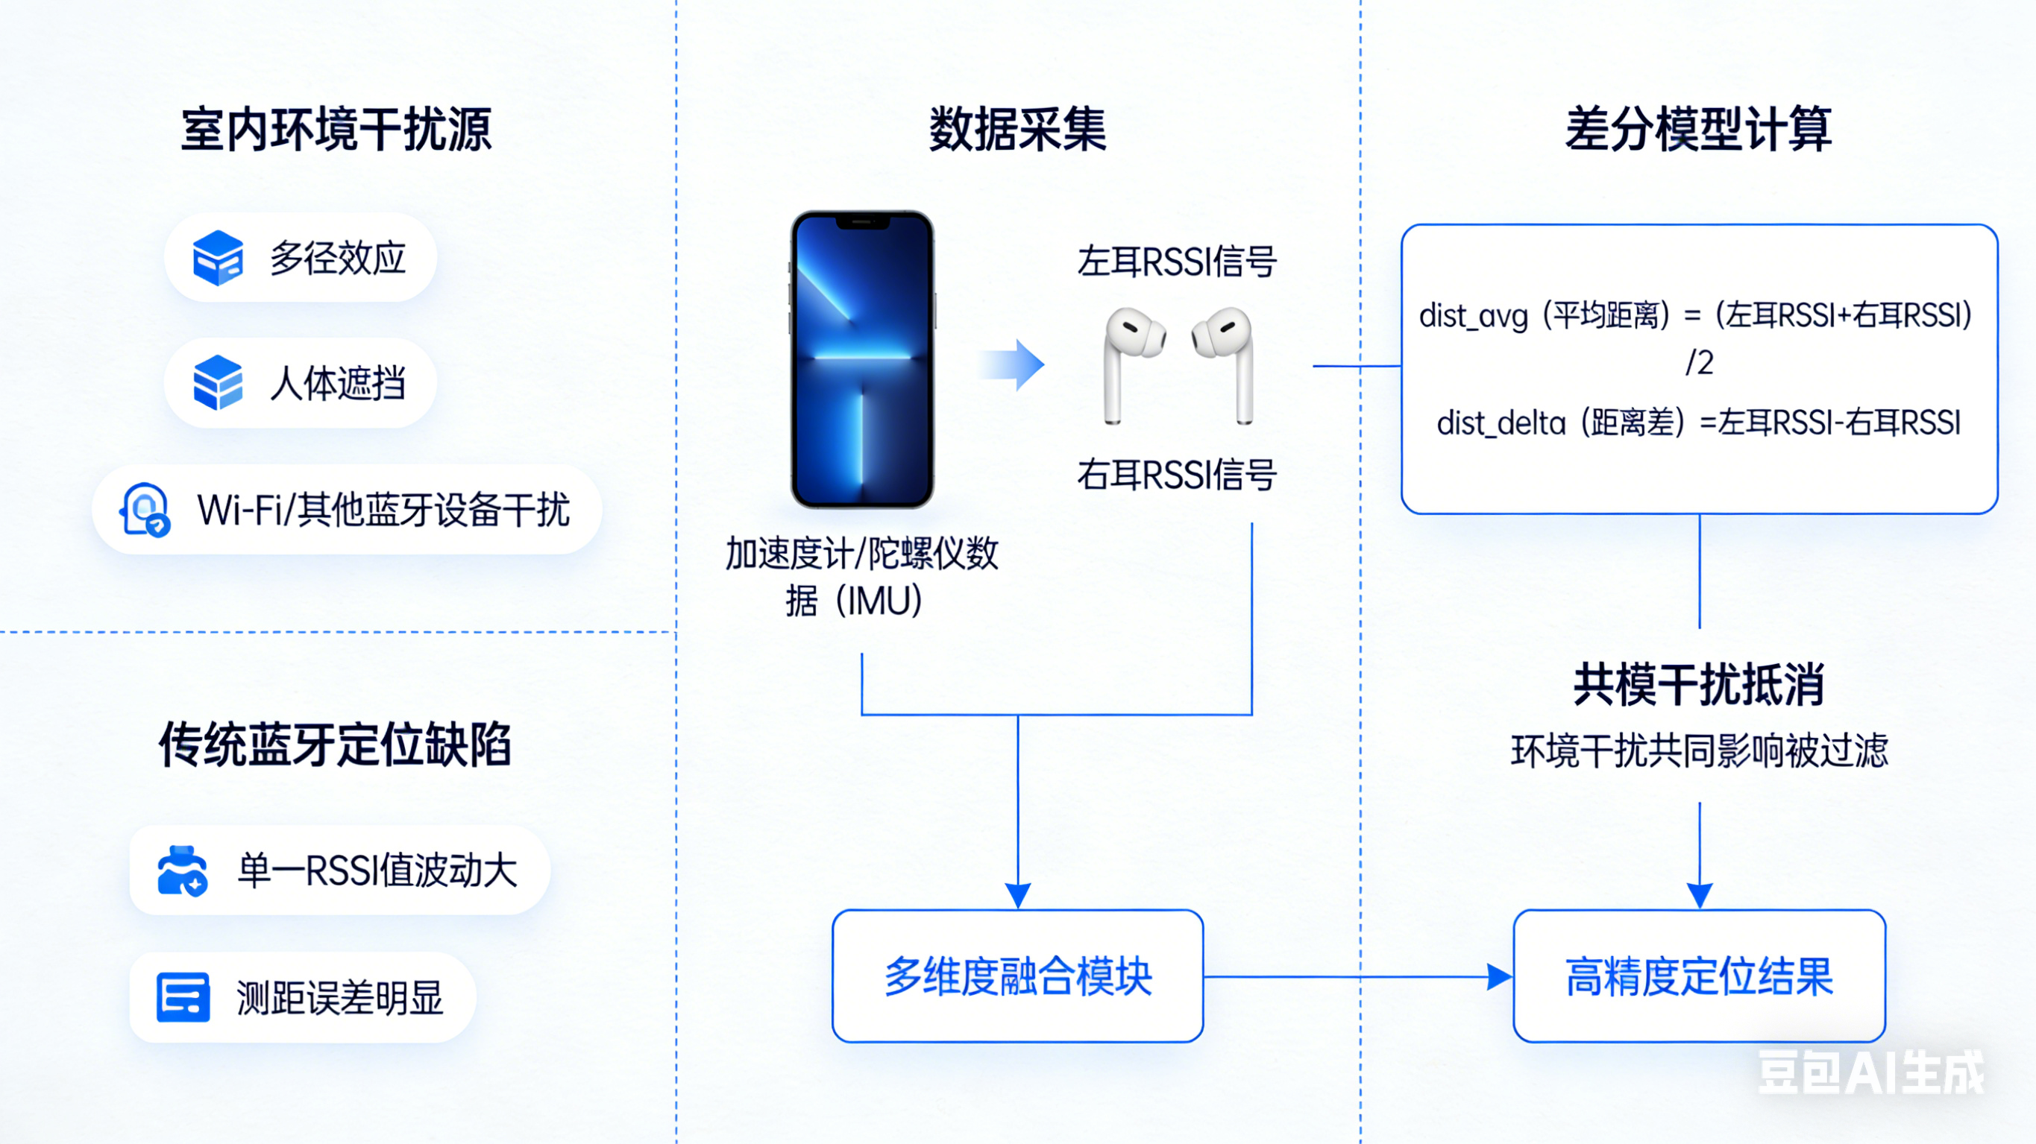

2.3.3 API生成内容速度对软件性能的影响
在技术可行性层面，我们充分认识到，依赖外部大模型API进行实时内容生成会引入网络延迟与模型推理耗时，这可能导致端到端响应时间显著增加，从而破坏应用“实时监测、即时干预”的核心体验。针对API生成速度、模型推理速度及网络延迟对软件系统的影响，相关研究已有深入探讨。核心问题可以分解为系统响应性、计算资源和网络稳定性三个层面，这直接关系到我们从“监测”到“生成”的实时闭环体验。
下面这张表总结了这三个层面的关键影响和主要来源：
影响层面 | 具体影响 | 主要来源
系统响应性 | 端到端延迟增加，破坏应用“实时感”。用户等待时间过长，交互被打断。 | 网络环境延迟、LLM API自身延迟、生成序列长度。
计算资源 | 硬件利用率低下，成本升高。GPU在等待数据传输或网络响应时闲置。 | 自回归生成的顺序计算瓶颈、API调用时模型频繁重载。
网络稳定性 | 性能波动和尾部延迟，导致偶发性卡顿、错误率上升，体验不可预测。 | 网络拥塞（如排队延迟）、带宽限制、不可靠的网络链路。
为此，我们在架构设计中前瞻性地引入了异步任务调度与多级智能缓存机制，旨在将耗时的生成过程与用户操作线程解耦，并通过预测性预热最大限度地规避实时API调用。该方案不仅能有效缓解网络抖动与API性能不稳带来的体验波动，也使得个性化推荐的响应速度在绝大多数场景下不受外部服务延迟的制约，从而在技术上保障了核心功能闭环的流畅与可靠。
在核心架构上，我们采用异步任务队列处理视频生成请求，以避免阻塞用户主线程。具体实现为：当系统检测到需要生成新视频时，前端立即向用户展示"正在为您定制方案"的友好提示，同时将生成请求提交至后端；后端接收到请求后，并不直接调用外部AI API，而是将任务信息（包含用户ID、姿态类型、偏好数据等）封装为任务对象，推送到基于Redis构建的消息队列中，并立即返回一个唯一的任务ID给前端。独立的视频生成服务作为消费者从队列中按顺序拉取任务，依次执行"关键词生成→视频生成→存储→通知"的完整流程。前端通过WebSocket或定时轮询API，使用任务ID查询任务状态，待任务完成后自动跳转至播放界面。这种设计使得用户无需等待漫长的生成过程，期间可以正常使用其他功能，实现了生成过程与用户操作的解耦。
为最大限度减少对实时生成的依赖，我们构建了四级视频缓存体系。第一级是内存热点缓存，将当天最高频的10-20个视频缓存在应用内存中，实现毫秒级响应；第二级是本地预生成库，包含根据历史数据预测的100-200个常见场景标准视频，存储在手机本地；第三级是用户个性化缓存，根据每个用户的使用习惯，在后台预生成并缓存其最可能需要的20-30个个性化视频；第四级是分布式边缘缓存，将生成的视频同步到CDN节点，供地理位置相近的其他用户快速获取。这套缓存体系采用LRU淘汰策略，并设置有缓存预热机制——系统在夜间或低负载时段，自动分析使用趋势，提前生成下一日可能需要的视频资源。
我们的四级智能降级推荐策略为系统提供了坚实的容错保障。第一级策略尝试调用即梦AI进行实时生成，但设置3-5秒的严格超时；若超时或失败，立即启动第二级策略，使用从魔搭API获取的关键词，通过语义相似度算法在本地视频库中进行匹配，返回相似度最高的3个候选视频；若本地匹配结果不理想（相似度低于阈值），则进入第三级策略，根据姿态类型（如"颈部拉伸"）推荐该类别下用户评分最高、播放完成率最好的通用视频；在前三级均失效的极端情况下，系统启用第四级策略——直接调用大模型生成详细的文字版动作指导，包括步骤分解、时长建议、注意事项等，确保用户在任何情况下都能获得有效的微运动干预方案。每一级降级过程对用户完全透明，切换时间控制在100毫秒以内。
为确保整个系统的稳定运行，我们建立了完善的性能监控与自愈机制。实时监控仪表盘追踪缓存命中率、各级策略触发比例、API响应时间等关键指标，当检测到实时生成成功率持续下降时，系统自动调整缓存预热策略，增加预生成视频的数量和范围。同时实现断路器模式，当外部API连续失败达到阈值时，自动将后续请求直接导向降级策略，定期尝试恢复。这些机制共同构成了一个能够自我感知、自我调整的弹性系统，将外部服务的不确定性转化为可控、可管理的技术风险，最终为用户提供始终如一的流畅体验。
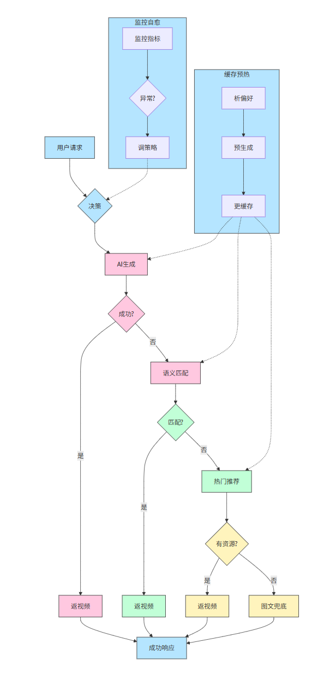

2.3.4 用户偏好分析算法
用户偏好分析算法面向久坐本算法面向久坐微运动视频个性化推荐场景，核心目标是通过显性偏好采集+隐性行为挖掘，构建动态迭代的用户偏好模型，实现微运动视频的精准推送。算法设计遵循三大原则：
1. 精准性：优先匹配用户核心动作偏好与身体适配需求，规避禁忌动作；
2. 动态性：基于用户评分反馈与使用行为，实时迭代偏好标签权重；
3. 场景性：结合手环久坐检测数据，适配不同使用场景的推送需求。
算法输入的用户偏好特征分为静态基础特征与动态行为特征两类，特征维度与动作库标签强绑定，具体如下：
特征类型 | 特征维度 | 特征取值 | 数据来源
静态基础特征 | 核心动作偏好 | 腰背肩颈/手腕手臂/下肢/全身轻动 | 首次使用偏好问卷
 | 动作强度偏好 | 低强度(1)/中强度(2)/进阶(3) | 首次使用偏好问卷
 | 视频体验偏好 | 真人实景(1)/卡通动画(2)/3D模型(3) | 首次使用偏好问卷
 | 身体适配特征 | 无禁忌(0)/颈腰禁忌(1)/关节禁忌(2) | 首次使用偏好问卷
动态行为特征 | 视频评分反馈 | 1-5星 | 视频播放后五星打评
 | 行为交互特征 | 完播率(0-1)/复看次数(≥0)/收藏(0/1) | APP埋点数据
 | 场景特征 | 久坐时长(分钟)/使用时段(办公/居家) | 手环传感器+APP日志

算法的具体流程如下：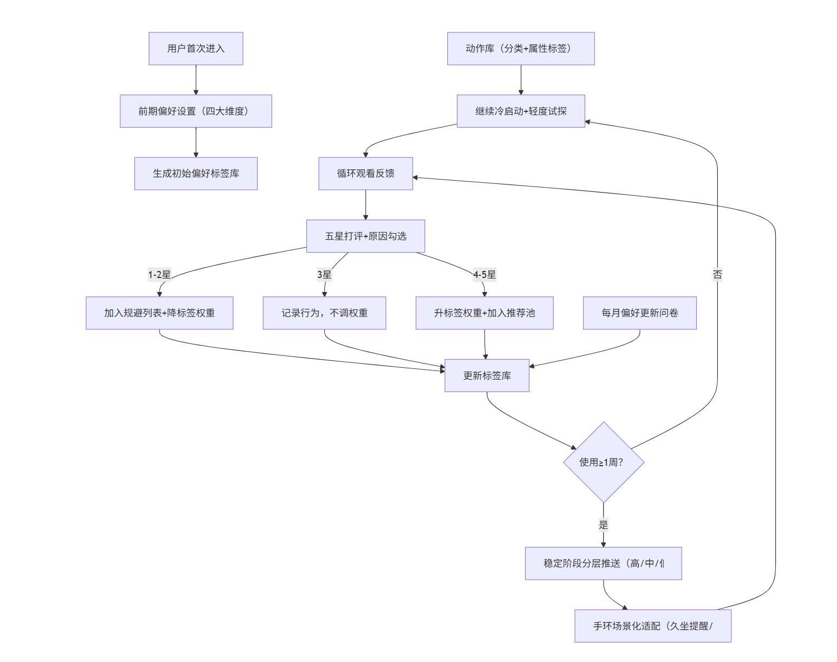
首先，用户首次进入APP后，先完成包含四大核心维度的前期偏好设置，系统据此生成用户的初始偏好标签库。同时，系统会对已分类并打好属性标签的动作库进行预处理，随后在冷启动阶段，完全匹配用户初始偏好标签推送视频。用户观看推送的视频后，在视频播放完成时参与五星打评，并勾选对应的评价原因。针对不同评分结果，系统会采取不同处理方式：1-2星差评的动作会被加入规避列表，同时降低对应标签的权重；3星中性评价仅记录用户行为，不调整标签权重；4-5星好评的动作会提升对应标签权重，并加入高频推荐池。
上述所有评分反馈都会同步到系统，更新用户的偏好标签库。之后系统会判断用户是否使用满1周：若未满足，继续执行冷启动推送，并搭配轻度差异化视频试探用户潜在偏好；若已满足，则进入稳定阶段，按高、中、低优先级分层推送视频。
稳定阶段推送的视频还会结合手环数据做场景化适配，比如久坐时长达标触发提醒、办公时段推送静音版视频，适配后的视频再次推送给用户观看，形成循环反馈。
此外，系统每月会推送一次偏好更新问卷，用户填写的内容也会用于更新偏好标签库，持续优化推荐精准度。
下面是具体的权重计算。用户首次使用后，基于偏好问卷结果初始化各动作标签权重，计算公式如下：
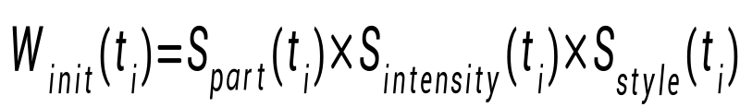
- 为标签 的初始权重；
- 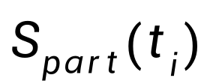为动作部位匹配得分，匹配用户不适部位取5，不匹配取1；
- 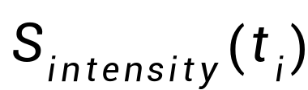为强度匹配得分，匹配用户偏好强度取3，不匹配取1；
- 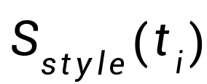 为视频风格匹配得分，匹配用户偏好风格取2，不匹配取1。

结合用户评分反馈与行为数据，对标签权重进行动态迭代，迭代公式如下：

- 为标签  的更新后权重；
- 为评分修正系数，5星=+0.4、4星=+0.2、3星=0、2星=-0.2、1星=-0.4；
-  为评分影响因子，取值1.0^{[11]}；
- 为行为交互系数，，其中 为完播率，为复看系数， 为收藏系数， 为分享系数；
-  为时间衰减系数，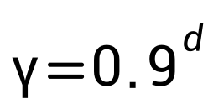，d 为距离用户交互行为的天数，实现近期行为权重更高的目标。
为了平衡不同场景对偏好权重的影响，算法针对不同使用场景，引入场景适配系数 调整最终权重，公式如下：

式中 为场景系数，久坐时长≥60分钟取1.2、办公时段取0.8、居家时段取1.0，实现场景化精准推送^{[12]}。
对于禁忌动作权重处理，若用户对某类动作打1-2星且勾选“禁忌冲突”，则将对应标签权重置0，并加入规避列表，14天内不再推荐，避免推送不适配动作。
在上文的冷启动阶段（用户使用1周内），基于初始化权重  推送视频，同时采集用户评分与行为数据。在权重迭代阶段：每周按动态迭代公式更新标签权重，结合时间衰减系数弱化远期行为影响。在稳定推荐阶段（用户使用1周后），基于最终权重 分层推送视频，高权重标签视频占比60%、交叉标签视频占比30%、拓展标签视频占比10%，平衡精准性与多样性^{[13]}。在偏好更新阶段，每月通过偏好问卷收集用户手动调整需求，同步更新静态基础特征，优化模型输入。

3项目计划

3.1可行性分析

3.1.1技术可行性分析
本项目的移动端开发基于Flutter 3.19+跨平台框架，该技术栈在业界已得到广泛应用和验证，具备高度的技术成熟度。Flutter通过单一代码库实现Android和iOS双平台覆盖，大幅提升了开发效率和维护便利性。在传感器数据采集方面，Flutter生态系统提供了sensors_plus等经过大量应用检验的插件，能够稳定访问智能手机内置的加速度计和陀螺仪硬件。虽然不同设备厂商在传感器精度和采样稳定性上可能存在差异，但基础的运动数据获取功能在现代智能手机平台上已高度标准化，技术上完全可行。蓝牙距离检测采用RSSI信号强度测量技术，通过左右耳机建立双点参考系，理论上能够构建相对距离感知模型，为姿态识别提供空间上下文信息。整体而言，移动端所需的核心硬件能力均属于智能手机的标准配置，不存在不可逾越的技术障碍。
在数据处理层面，本项目采用滑动窗口机制对连续传感器数据进行分段处理，这是时间序列分析的经典方法，技术实现简单可靠。Madgwick滤波算法作为轻量级的传感器融合方案，计算复杂度适中，能够在移动设备的有限计算资源下实时运行，有效结合加速度计和陀螺仪的优势，输出稳定的姿态角度估计。特征提取阶段设计的五个维度——包括俯仰角统计特征、运动强度指标和空间关系度量——从多个物理层面刻画用户状态，为后续分类提供充分的信息基础。姿态识别采用基于明确阈值的规则系统而非复杂的机器学习模型，这一设计选择显著降低了技术不确定性，使得系统能够在缺乏大规模标注数据的情况下快速上线，同时为未来基于实际使用数据的算法优化预留了清晰的演进路径。整个数据处理流程的各个环节都有成熟的算法和实现方案支持。
AI能力的引入采用分层架构设计，平衡了智能化水平与服务可靠性的双重需求。云端AI服务方面，魔搭平台的自然语言处理API能够将姿态描述转化为精准的运动关键词，即梦AI的视频生成服务则提供了内容创作的智能化手段。与此同时，系统构建了完整的本地降级方案——结构化组织的视频知识库作为核心备用资源，结合文本相似度匹配算法，确保在外网服务不可用时仍能提供基本的推荐功能。用户偏好学习机制设计为渐进式优化过程，通过五维评分模型记录用户反馈，采用加权平均、时间衰减等简单有效的数学方法实现个性化适配。这种"云-端协同、智能降级"的架构模式，既充分发挥了云端AI的先进性，又通过本地备份保障了服务的可用性，在技术上实现了稳健性与创新性的良好平衡。
系统整体采用前后端分离的现代架构范式，技术选型均基于业界成熟稳定的解决方案。后端基于Spring Boot微服务框架构建，RESTful API设计保证了接口的清晰性和可扩展性，JWT令牌机制提供了高效安全的身份认证方案。数据存储层采用MySQL关系型数据库与Redis缓存相结合的策略，既保证了结构化数据的持久化存储和复杂查询能力，又通过缓存显著提升了热点数据的访问性能。开发流程遵循模块化设计原则，将系统分解为传感器采集、数据处理、AI集成、用户管理等相对独立的组件，便于并行开发和迭代优化。部署运维方面，容器化技术和持续集成/持续部署管道的应用，能够保证开发环境的一致性并提升发布效率。整个技术栈在国内拥有庞大的开发者社区和完善的文档支持，降低了技术学习和问题解决的门槛。
尽管整体技术方案具备可行性，但仍需客观识别和应对潜在的技术挑战。传感器数据质量可能受设备差异和环境干扰影响，需要通过设备兼容性测试和算法鲁棒性设计来缓解。姿态识别算法的准确性需要在真实使用场景中持续验证和优化，初期可采用相对宽松的阈值设置，避免过度敏感带来的用户体验问题。外部AI服务的稳定性、响应时间和使用成本需要在集成阶段充分评估，制定相应的超时处理、服务降级和预算控制策略。系统性能方面，需关注持续传感器监测对移动设备电池寿命的影响，通过采样率调节、后台优化等技术手段进行平衡。针对这些风险，项目计划中预留了充足的技术验证和迭代优化时间，采用敏捷开发方法分阶段推进，确保每个技术组件的可靠性和整体系统的稳健性。通过严谨的技术规划和灵活的实施策略，各项挑战均能得到有效应对。

3.1.2资源可行性分析
本项目聚焦AI+移动端+可穿戴场景化响应，紧扣第十九届全国大学生软件创新大赛“AI无界·创见未来”主题，结合智能微运动健康助手的开发需求，从技术、硬件、人力、资金、数据素材、政策赛事六大核心维度，论证项目落地的资源支撑条件，确保项目可高效推进、顺利完成。
在技术资源方面，项目所用技术均为开源成熟、大学生可掌握的主流技术，无高门槛壁垒。移动端开发依托Flutter/uni-app等跨平台框架，开发工具与环境均免费开源，可快速实现APP界面及传感器数据采集功能；AI姿态估计采用MediaPipe Pose等轻量级开源算法，基于TensorFlow Lite完成移动端移植与微调，适配手机低算力场景，相关开源代码与教程可免费获取；手机IMU传感器、距离传感器的数据采集依托移动端原生API，数据解析与异常判定采用基础机器学习算法，普通电脑即可完成模型训练与测试；微运动指导视频剪辑、APP内播放功能开发均为成熟技术，可快速实现场景化响应。
在硬件资源方面，项目开发、测试及演示所需硬件均为团队自有或校园可便捷获取，无需额外高额投入。开发设备采用团队成员自备笔记本电脑，可满足移动端开发、AI模型训练及数据处理的基础算力需求；测试设备覆盖多款主流安卓、苹果智能手机，可完成传感器数据采集、姿态估计及APP全功能测试；比赛现场仅需1台智能手机+大赛组委会提供的投影设备，即可完成项目实时演示，契合“手机模拟手环”的核心设计，无需额外可穿戴硬件。
在人力资源方面，团队为跨专业互补型大学生团队，成员专业覆盖计算机科学与技术、软件工程、人工智能、数字媒体技术等，能力与项目各模块高度匹配。开发组负责APP开发与传感器数据采集，AI算法组负责姿态估计算法移植与模型优化，设计组负责UI/UX设计及微运动视频制作，统筹组负责计划书撰写、进度把控及比赛答辩，团队成员具备相关开发与参赛经验，可高效推进项目落地。
在资金方面，项目为轻资产软件类项目，全程无大额资金投入，资金需求可充分覆盖。开发阶段所用工具、算法、框架均为免费开源，无软件授权费用；微运动视频采用手机自制、免费剪辑软件处理，无场地及设备租赁费用；大赛报名、计划书打印等小额费用，可通过团队自筹或申请校内双创小额资助解决，若项目获奖，可依托大赛奖金进一步优化功能，资金保障充足。
在测试数据和视频生成方面，项目所需数据与素材均免费、合规可获取，无版权及使用风险。AI模型训练数据可从COCO Pose、MPII Human Pose等公开开源数据集获取，同时团队可自制手机传感器数据集，提升模型场景适配性；微运动指导视频采用可灵AI生成，该工具生成的视频画面自然、画质清晰，适配项目场景需求。我们计划将具有普遍指导性的微运动视频提前生成并保存，供所有用户免费使用；而针对用户自身姿态特点的个性化微运动视频，在生成过程中会产生一定费用，若比赛举办方拥有相关视频生成AI资源，该部分费用可忽略不计，进一步降低项目落地成本。APP内健康科普图文、图标等素材，选用Pixabay、Iconfont等开源无版权平台资源；颈椎病、久坐健康风险判定标准引用国家卫健委官方报告，保障项目专业性。

3.1.9市场可行性分析
本项目“跂步千里 - 微运动健康管理系统”针对大学生及年轻白领群体，提供实时姿态监测、久坐预警与AI个性化微运动视频干预，具有显著的市场需求基础与增长潜力。以下从用户规模、市场痛点、竞品格局、商业前景四个维度进行分析。
1. 目标用户规模庞大且需求迫切 中国大学生群体规模持续扩大。根据教育部数据，2025届全国普通高校毕业生预计达1222万人，同比增加43万人，创历史新高。结合在校生总量，全国大学生群体超过4000万人。 这一群体正处于学习压力大、电子设备依赖高的阶段，久坐、低头玩手机/电脑已成为常态。多项调查显示：
中国颈椎病患者已突破2亿，其中30岁以下群体占比超40%，18-25岁大学生发病率增速居首（《2024年中国颈椎健康白皮书》）。
20-40岁青壮年颈椎病患病率高达59.1%（中国医疗保健国际交流促进会颈腰疾病防治专业委员会调查）。
年轻人三大不健康行为中，长期久坐占比56.9%（中国青年报2023调查），缺乏运动53.9%，使用电子产品时间长41.8%。
大学生颈椎亚健康发生率高达76.5%（医学专业大学生调查）。
年轻白领群体同样面临类似问题：职场白领亚健康比例高达76%，过劳状态接近60%，颈腰椎问题占比超过50%，心理亚健康逐年攀升。久坐已成为现代职场重大健康风险（WHO数据），全球每年200万人死于久坐相关疾病。
- 健康管理市场高速增长，微运动干预赛道蓝海
中国数字健康管理行业进入高速发展期。2023年健康管理市场规模已超1.8万亿元，预计2030年突破万亿元大关。
运动健康App使用人群活跃规模2025年7月达6778万（QuestMobile数据），年轻化、一二线城市用户为主。
智能健身行业2024年市场规模523亿元，同比上涨50.29%，复合增长强劲。
健身App渗透率约25%（艾媒咨询2023），对比美国>40%仍有较大空间
用户对个性化、实时干预需求强烈：睡眠质量改善、体型管理、肠道健康等是主要使用原因，超过68%用户每周至少使用一次健康App。
项目聚焦“微运动”（每30min小动作干预），精准解决久坐痛点，非传统大强度健身，门槛低、坚持率高，契合“体重管理年”与“健康中国”政策导向。
- 竞品格局分析：差异化优势明显
主流竞品如Keep（MAU约3000万，订阅会员320万，2024年收入21亿元，ARPU 28.2元）、咕咚、糖豆等，主要提供模板课程、计步、社区分享，但存在以下短板：
缺乏实时姿态感知与主动干预（无IMU+距离融合判断低头/久坐）。
内容多为预录模板视频，坚持率低（Keep会员渗透率仅10%，远低于海外Peloton 36%）。
无AI个性化生成视频，用户反馈闭环弱。
本项目创新点在于：
零硬件门槛（手机模拟手环）。
实时阈值判断 + 大模型即时生成定制视频（e.g. 低头触发颈部伸展）。
偏好学习闭环，提升粘性与坚持率。
在“AI无界·创见未来”赛题下，该差异化定位可快速切入蓝海子赛道，抢占“随身AI健康管家”市场份额。
4. 商业前景与变现潜力
短期：免费基础监测 + 付费个性化视频/高级统计视图/会员订阅（类似Keep会员模式）。
中期：与企业健康管理合作（白领福利）、校园健康平台对接、数据服务变现。
长期：扩展智能设备生态或保险联动（数字健康+保险跨界融合）。
QuestMobile数据显示，运动健康App用户线上消费能力强（2000元以上占比47.2%），高粘性用户付费意愿高。项目技术门槛适中、成本可控（Docker部署、国内大模型API），预计快速迭代后，用户规模可达百万级，ARPU潜力显著。
综上，本项目市场基础坚实、需求刚性、差异化突出、可行性强，具有广阔商业化前景与社会价值。

3.2排期规划

3.2.1 初赛阶段
初赛阶段（2025.12.02 – 2026.02.02）的主要任务是完成项目计划书的撰写、系统方案设计、技术可行性论证与初步资源准备，为后续复赛阶段的开发工作奠定基础。我们围绕“跬步千里——智能微运动健康助手”这一主题，深入展开需求分析、架构设计、技术选型与排期规划。

一、阶段划分与目标
阶段 | 时间范围 | 主要任务 | 交付物
第一阶段：项目启动与需求分析 | 2025.12.02 – 2025.12.15 | 明确项目背景、用户痛点、功能需求，撰写项目概述与创新点 | 项目计划书第1章（项目概述）
第二阶段：技术方案设计 | 2025.12.16 – 2026.01.10 | 完成系统架构设计、功能模块划分、关键技术选型与可行性分析 | 项目计划书第2章（技术方案）、第3.1节（可行性分析）
第三阶段：排期规划与资源准备 | 2026.01.11 – 2026.01.25 | 制定详细开发排期、团队分工、资源清单与风险应对策略 | 项目计划书第3.2节（排期规划）
第四阶段：材料整合与优化 | 2026.01.26 – 2026.02.01 | 整合全部章节、优化文档结构、补充图表与附录，进行最终审校 | 完整的项目计划书V1.0
第五阶段：提交与确认 | 2026.02.02 | 完成最终格式调整，提交项目计划书至大赛官网 | 提交确认回执

二、团队分工与详细排期
时间 | 林煐珠（技术架构/API设计） | 张琪（界面/交互/数据库设计） | 宫乐源（算法/蓝牙/传感器方案） | 协同任务
2025.12.02 – 12.15 | 撰写1.1项目背景、1.3.1技术创新点 | 撰写1.2项目内容、1.3.2功能创新点 | 撰写1.3.3其他创新点、市场分析基础 | 共同完成第1章初稿
2025.12.16 – 12.31 | 设计2.1总体架构、2.3关键技术（API/后端部分） | 设计2.2功能详述（界面与交互流程图）、2.4其他相关技术 | 设计2.3关键技术（蓝牙/姿态算法部分）、算法流程图 | 完成第2章技术方案设计
2026.01.01 – 01.10 | 撰写3.1.1技术可行性分析 | 撰写3.1.2资源可行性分析（人力/素材部分） | 撰写3.1.2资源可行性分析（硬件/数据部分）、3.1.9市场可行性分析 | 完成第3.1节可行性分析
2026.01.11 – 01.20 | 制定开发阶段划分、撰写复赛阶段排期 | 设计界面原型图、撰写UI/UX设计说明 | 制定算法开发与测试排期、撰写传感器数据采集计划 | 共同完成第3.2节排期规划
2026.01.21 – 01.25 | 整理技术参考文献、附录材料 | 整理界面设计素材、用户流程图 | 整理算法参考文献、测试数据集说明 | 整合第4章及附录
2026.01.26 – 02.01 | 全书技术内容审校、图表编号统一 | 文档格式美化、封面与目录生成 | 算法部分细节校对、风险补充说明 | 最终整合与审校
2026.02.02 | 提交前技术内容最终检查 | 提交前格式与排版最终确认 | 提交前算法与数据部分确认 | 提交项目计划书

三、关键里程碑
里程碑 | 时间节点 | 完成内容
M1：项目概述完成 | 2025.12.15 | 第1章全部完成，创新点明确
M2：技术方案定稿 | 2026.01.10 | 第2章架构与关键技术设计完成
M3：可行性分析完成 | 2026.01.20 | 第3.1节技术、资源、市场可行性分析完成
M4：排期规划完成 | 2026.01.25 | 第3.2节初赛与复赛排期规划完成
M5：项目计划书完整版 | 2026.02.01 | 全文整合完毕，图表齐全，格式规范
M6：初赛提交 | 2026.02.02 | 项目计划书成功提交

四、风险管理与应对措施
风险类型 | 可能影响 | 应对措施
内容深度不足 | 方案设计不够详细，影响评审得分 | 提前调研往届获奖作品，参考优秀案例的结构与表达
分工协作效率低 | 文档进度滞后 | 每周召开两次线上同步会，使用在线协作文档（如腾讯文档、语雀）
技术方案可行性存疑 | 部分技术选型可能不切实际 | 在可行性分析中明确技术依赖与备用方案，突出“降级策略”
提交前格式错误 | 文档格式不符合大赛要求 | 提前下载大赛模板，使用专业排版工具，预留一天时间进行格式审查

3.2.2 复赛阶段
复赛阶段（2026.02.03 – 2026.04.19）的核心任务是将初赛阶段完成的技术方案与设计规划，转化为一个功能完整、运行稳定的可演示软件系统。本阶段将遵循敏捷开发模式，以每两周为一个迭代周期，持续进行功能开发、集成测试与用户体验优化，确保在复赛作品提交截止日期（2026年4月23日18:00）前，交付一个包含所有核心功能、界面友好、性能可靠的原型产品。

一、阶段总目标与里程碑
复赛阶段的总体目标是在约10周的时间内，完成一个具备实时姿态监测、智能微运动视频推荐与个性化健康管理功能的完整应用。我们将此过程划分为三个主要开发阶段：
1、基础功能开发与集成阶段 (2026.02.03 – 2026.03.09): 完成系统核心模块的独立开发与初步联调。
2、核心流程闭环与体验优化阶段 (2026.03.10 – 2026.04.06): 实现从“监测”到“干预”再到“反馈”的完整闭环，并优化界面与性能。
3、系统测试、部署与文档完善阶段 (2026.04.07 – 2026.04.19): 进行全面测试、系统部署，并完善所有复赛所需的技术文档和演示材料。

二、详细排期与团队分工
基于团队成员的专长，复赛阶段分工如下：林煐珠负责后端服务、AI接口集成与系统架构；张琪负责前端界面、用户偏好算法及交互逻辑；宫乐源负责传感器数据处理、姿态估计算法与蓝牙模块。具体排期如下：
时间段 | 林煐珠 (后端/AI) | 张琪 (前端/偏好算法) | 宫乐源 (算法/传感) | 协同任务与产出
迭代一：核心模块奠基  02.03 - 02.16 | 1. 完成用户服务、姿态服务API开发。  2. 集成魔搭API，实现关键词生成服务。  3. 设计并实现数据库核心表。 | 1. 完成应用主框架搭建。  2. 开发数据可视化仪表盘页面。  3. 设计用户五维偏好模型的数据结构及存储方案。 | 1. 完成传感器数据采集模块。  2. 实现基础蓝牙距离测算功能。  3. 开发基础的六态分类算法原型。 | 产出： 可独立运行的前后端基础框架；基础数据采集与处理流水线；偏好模型数据库表。
迭代二：数据处理与算法实现  02.17 - 03.02 | 1. 实现视频推荐服务的骨架API。  2. 搭建Redis缓存服务。  3. 准备即梦AI的集成环境。 | 1. 开发姿态实时监测与提醒页面。  2. 实现用户偏好算法的核心逻辑（加权平均、时间衰减）。  3. 完成个人偏好设置及展示界面。 | 1. 优化传感器融合算法，提高姿态角计算精度。  2. 完善蓝牙测距的环境自适应校准。  3. 实现算法结果的API接口封装。 | 产出： 姿态数据可稳定上传并处理；用户偏好计算模块初步可用；前后端数据通路验证。
迭代三：核心流程闭环  03.03 - 03.16 | 1. 集成即梦AI，实现视频生成/检索的API调用。  2. 打通“监测-提醒-推荐-评价”全链路API，接入张琪的偏好算法结果。  3. 实现四级降级推荐策略的后端逻辑。 | 1. 实现视频播放与评分组件。  2. 完善偏好算法，实现根据用户评分实时更新偏好向量。  3. 串联所有页面，实现完整的用户操作流程。 | 1. 将优化后的姿态算法与后端API深度集成。  2. 完成算法模块的性能测试。  3. 编写传感器模块的技术文档。 | 产出： 核心功能闭环MVP，个性化推荐流程跑通，用户可完成一次完整的、基于个人偏好的微运动干预体验。
迭代四：功能优化与系统集成  03.17 - 03.30 | 1. 服务性能调优，优化包含偏好计算的推荐API响应时间。  2. 完善日志系统与错误监控。  3. 编写后端API接口文档。 | 1. 进行全面UI/UX走查与细节打磨。  2. 优化偏好算法，增加隐式反馈（如观看完成率）的学习权重。  3. 适配不同屏幕尺寸。 | 1. 针对复杂场景优化算法鲁棒性。  2. 降低传感器模块功耗。  3. 完成算法模块的最终封装。 | 产出： 系统稳定集成版本；个性化推荐精准度提升；用户体验显著优化。
迭代五：测试与部署准备  03.31 - 04.13 | 1. 配合进行接口联调与压力测试。  2. 准备Docker容器化部署文件。  3. 完成云端服务部署。 | 1. 进行多机型兼容性测试与Bug修复。  2. 完成偏好算法的A/B测试与效果分析报告。  3. 准备应用安装包与演示素材。 | 1. 进行算法准确率与稳定性最终测试。  2. 提供算法模块的测试报告。  3. 准备技术讲解材料。 | 产出： 可部署的系统版本；完整的测试报告（含偏好算法）；所有演示材料就绪。
最终冲刺与提交  04.14 - 04.19 | 1. 系统最终联调与线上部署。  2. 整理并提交后端及AI集成部分源代码与文档。 | 1. 应用最终打包与提交。  2. 整理并提交偏好算法模型、代码及分析文档。  3. 提交前端源代码及设计文档。 | 1. 算法模块最终验收与提交。  2. 整理并提交传感算法核心代码及文档。 | 最终产出： 提交所有复赛要求的材料（完整源代码、可执行程序、技术文档、算法报告、演示视频）。

三、风险管理与保障措施
风险 | 影响 | 缓解措施
算法效果风险 | 用户偏好算法收敛慢或推荐不准确，影响个性化体验。 | 预案： 设置默认偏好模板和热门视频保底推荐。  措施： 张琪需在迭代二、三尽早产出算法原型，并在迭代四、五通过模拟数据和真实测试持续调优，林煐珠在推荐API层设计灵活的权重调节开关。
技术集成风险 | AI服务不稳定或接口变更，导致推荐功能失效。 | 预案： 强化四级降级策略，确保本地知识库和文本推荐作为保底。  措施： 为外部API调用设置超时与重试机制，密切监控服务状态。
开发进度风险 | 某模块开发滞后，影响整体联调。 | 预案： 采用“结对编程”或任务重分配。  措施： 坚持每日站会和每周迭代评审，使用项目管理工具透明跟踪进度。
演示效果风险 | 现场演示时网络不佳或出现未预见的Bug。 | 预案： 准备完整的本地演示模式（包含预置用户偏好数据）。  措施： 进行多次模拟演示演练，录制备用演示视频。

4总结与展望

4.1可行性分析

4.1.1 项目价值分析
本项目“跬步千里——智能微运动健康助手”紧扣第十九届全国大学生软件创新大赛“AI无界·创见未来”主题，具备显著的社会价值、技术价值和市场价值：
社会价值：针对大学生及年轻白领群体普遍存在的久坐、低头等不良习惯导致的健康问题，本项目提供了一种零硬件门槛、高便捷性的健康干预方案。通过实时姿态监测与个性化微运动指导，帮助用户建立科学的健康管理习惯，契合“健康中国2030”战略规划，具有良好的社会公益属性。特别是将AI技术与移动健康场景深度融合，推动了智能健康管理的普及化进程。
技术价值：项目采用了“手机模拟手环”的创新思路，通过多传感器数据融合（IMU+蓝牙RSSI）实现了低成本、高可用的姿态识别方案。端云协同的架构设计，既发挥了云端AI的强大内容生成能力，又通过本地降级策略保障了服务的稳定性。在技术实现上，项目成功验证了Flutter跨平台开发、SpringBoot微服务架构、国内大模型API集成等关键技术的可行性，为类似场景应用提供了可复用的技术方案。
市场价值：面向超过4000万大学生和数亿年轻白领这一庞大目标群体，项目解决了现有健身类APP缺乏实时干预和个性化内容的核心痛点。通过差异化定位（微运动干预而非高强度健身）、低使用门槛（仅需智能手机）和智能化体验（AI生成个性化内容），项目在快速增长的数字健康管理市场中具有明确的竞争优势和商业潜力。

4.1.2 当前完成度总结
截至初赛阶段，项目已系统性地完成了规划、设计与技术验证等多项核心工作。在规划与设计层面，团队通过深入的需求调研构建了清晰的用户画像，设计了涵盖七层架构的系统整体方案，明确了各功能模块的划分与交互流程，完成了全面的技术选型与可行性论证，并制定了详细的项目排期与团队分工，为后续开发奠定了坚实的框架基础。
在技术验证与准备层面，项目已对传感器数据融合、蓝牙测距及姿态估计算法等关键技术路线进行了理论验证，初步完成了魔搭平台API与即梦AI接口的集成测试，搭建了完整的开发环境与基础框架，并初步构建了微运动视频知识库资源，确保了技术方案的可行性与可实施性。
在文档成果方面，团队已完成内容详实的项目计划书，系统阐述了项目概述、技术方案、可行性分析及排期规划，绘制了包括系统架构图、功能流程图及数据流图在内的关键图表，并制定了完整的风险评估与应对策略。当前已全面完成初赛阶段规划任务，进入复赛后，将重点推进关键词生成算法的优化、即梦视频生成大模型的深度接入、用户界面的美化完善以及核心功能的系统集成与开发，全力将设计方案转化为可运行、可演示的完整系统。

4.1.3 后续扩展方向探讨
在项目后续发展中，我们计划深入拓展用户社群互动功能，构建一个鼓励分享、激励与陪伴的健康社交圈。该功能将允许用户建立个人健康档案页，动态展示每日微运动完成次数、久坐规避记录、连续打卡天数等量化成果，并支持用户以图文、短视频等形式分享微运动体验与技巧。同时，我们将设计多样化的互动机制，例如创建“办公室拉伸挑战”“颈椎康复30天计划”等主题社群，引入小组竞赛、好友积分榜、虚拟勋章等激励手段，增强用户的参与感与归属感。通过社交化的健康管理方式，不仅可提升用户黏性，还能在相互激励中形成积极健康的生活习惯氛围，让微运动成为一种可持续、可分享的生活方式。
为进一步融入用户已有的数字健康生态，本项目还将支持与主流运动健康软件的深度集成与数据互联。我们将开发标准化的数据接口与开放平台模块，允许用户将本应用的微运动数据同步至Keep、华为运动健康、Apple Health等主流运动软件中，实现健康数据的统一汇总与综合分析。在此基础上，本应用可作为现有运动软件的智能拓展模块，补充其缺乏的实时姿态监测与即时干预功能，形成“大运动+微运动”的全场景覆盖。未来还可探索与智能穿戴设备厂商合作，将微运动提醒与数据采集功能嵌入智能手环、手表等设备中，真正实现全天候、跨设备的健康守护，构建开放协同、互补共进的健康管理服务体系。

4.2 发展展望
本项目的核心愿景是成为“每个人的随身AI健康管家”，通过持续的技术迭代与生态建设，致力于在技术层面构建更加精准、智能、低功耗的健康感知与干预系统，探索多模态数据融合、自适应学习等前沿应用；在服务层面从单一的微运动指导拓展至涵盖饮食、睡眠、压力缓解等全方位的健康管理支持；在生态层面打造开放的健康管理平台，连接用户、内容创作者、服务机构与设备厂商，构建良性生态系统；在社会层面则通过科技推动健康生活方式普及，助力降低慢性病发病率，提升全民健康水平，为“健康中国”建设贡献切实力量。尽管项目尚处起步阶段，但其清晰的市场定位、可行的技术方案与创新的产品理念，已为长远发展奠定了坚实基础。

参考资料
[1] 中国颈腰椎病防治协会. 中国颈腰椎病防治白皮书[R]. 北京: 中国颈腰椎病防治协会, 2025.
[2] 陈建海. 颈椎病诊疗规范与临床指南[J]. 中华骨科杂志, 2024, 44(3): 178-186.
[3] Liu Y, Wang H, Zhang L, et al. Sedentary behavior and cardiovascular disease risk in young and middle-aged adults[J]. PLOS ONE, 2024, 19(9): e0238769. https://doi.org/10.1371/journal.pone.0238769.
[4] 张明, 李丽. 智能手机对大学生颈椎病的影响及合理的管控对策[J]. 中国学校卫生, 2025, 46(2): 256-259.
[5] 智康护研究院. 穿戴式姿态监测系统: 重塑健康管理新维度的智能解决方案[R]. 上海: 智康护研究院, 2025.
[6] 王健, 刘洋. 青年久坐人群健康风险与干预策略研究[J]. 中国公共卫生, 2024, 40(5): 689-692.
[7] 佚名. 用 CSS 和 JS 打造简约又不失亮点的客户评价展示[EB/OL]. https://blog.csdn.net/m0_45522371/article/details/142110241, 2024-12-14.
[8] Melin, J., et al. A Questionnaire for Assessing User Satisfaction With Mobile Health Apps: Development Using Rasch Measurement Theory[J]. JMIR Mhealth Uhealth, 2020, doi:10.2196/15909.
[9] 佚名. 浅谈APP意见反馈设计[EB/OL]. https://www.woshipm.com/pd/674548.html, 2025-09-10.
[10] Li, J., et al. Enabling Health Information Recommendation Using Crowdsourced Refinement in Web-Based Health Information Applications: User-Centered Design Approach and EndoZone Informatics Case Study[J]. 2024.
[11] 李伟卿, 池毛毛, 王伟军. 面向用户长短期偏好调节的可解释个性化推荐方法研究[J]. 情报学报, 2021, 40(12): 1283-1294.
[12] Tong, K., & Tan, G. (2025). Towards personalized recommendation with enhancing preference matching through scene-weighted reranking. PLOS ONE, 20(11), e0333097. https://doi.org/10.1371/journal.pone.0333097
[13] Liu, D., et al. (2025). Identifying and Upweighting Power-Niche Users to Mitigate Popularity Bias in Recommendations. arXiv Preprint arXiv:2509.17265.

附录

